Titre

Prénom Nom¹, Prénom Nom²

¹ Laboratoire, Tutelles, Adresse
² Laboratoire, Tutelles, Adresse

Résumé :

Quis enim aut eum diligat quem metuat, aut eum a quo se metui putet? Coluntur tamen simulatione dumtaxat ad tempus. Quod si forte, ut fit plerumque, ceciderunt, tum intellegitur quam fuerint inopes amicorum. Quod Tarquinium dixisse ferunt, tum exsulantem se intellexisse quos fidos amicos habuisset, quos infidos, cum iam neutris gratiam referre posset.
Apud has gentes, quarum exordiens initium ab Assyriis ad Nili cataractas porrigitur et confinia Blemmyarum, omnes pari sorte sunt bellatores seminudi coloratis sagulis pube tenus amicti, equorum adiumento pernicium graciliumque camelorum per diversa se raptantes, in tranquillis vel turbidis rebus: nec eorum quisquam aliquando stivam adprehendit vel arborem colit aut arva subigendo quaeritat victum, sed errant semper per spatia longe lateque distenta sine lare sine sedibus fixis aut legibus: nec idem perferunt diutius caelum aut tractus unius soli illis umquam placet. [1]
Alii summum decus in carruchis solito altioribus et ambitioso vestium cultu ponentes sudant sub ponderibus lacernarum, quas in collis insertas cingulis ipsis adnectunt nimia subtegminum tenuitate perflabiles, expandentes eas crebris agitationibus maximeque sinistra, ut longiores fimbriae tunicaeque perspicue luceant varietate liciorum effigiatae in species animalium multiformes.

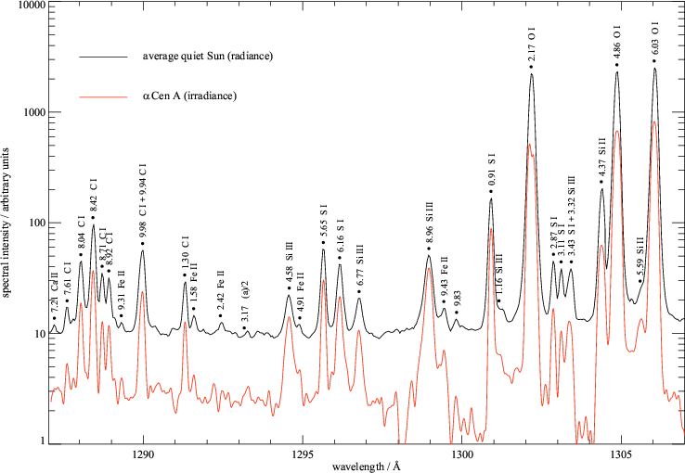
Figure 1 : Plerisque qui ubi descendant anteponat.

Références :
[1] Initiale Prénom, Nom Auteur, Journal, Vol., Issue, (Année), pages.

